deckenmalerei
ASKCR
2025-08-05
Table of contents

Preface
This is a Quarto book.
To learn more about Quarto books visit https://quarto.org/docs/books.

1. Ausstellung: Stuttgart, Schloss Solitude
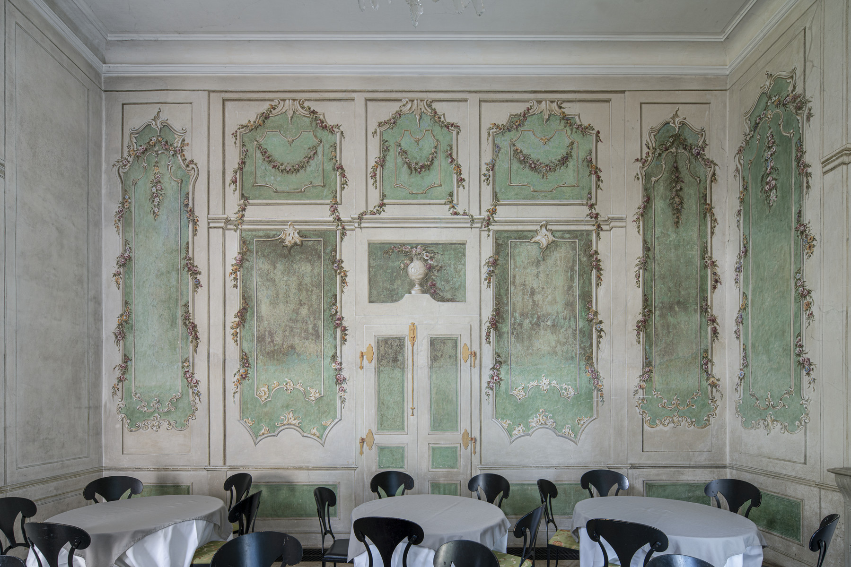
Wanddekoration mit Blumengirlanden. Foto: Bunz, Achim
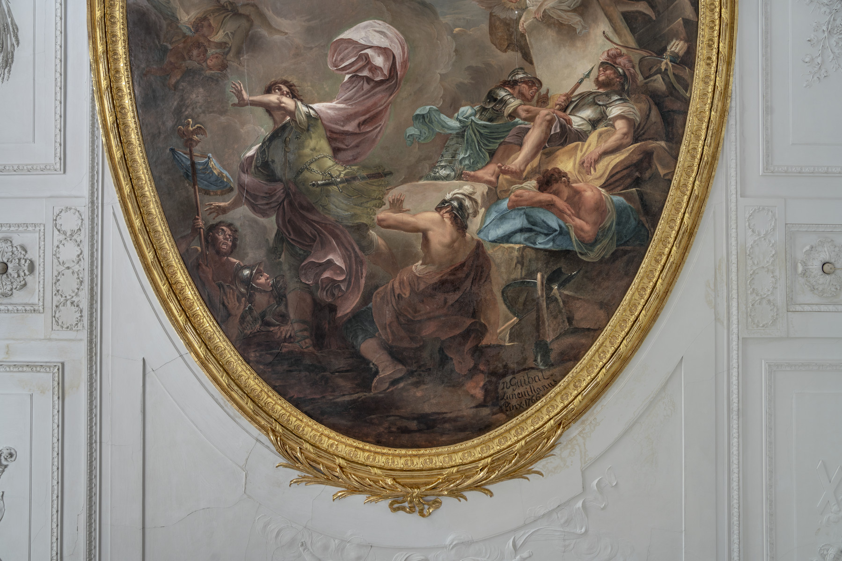
Auferstehung Christi. Foto: Bunz, Achim
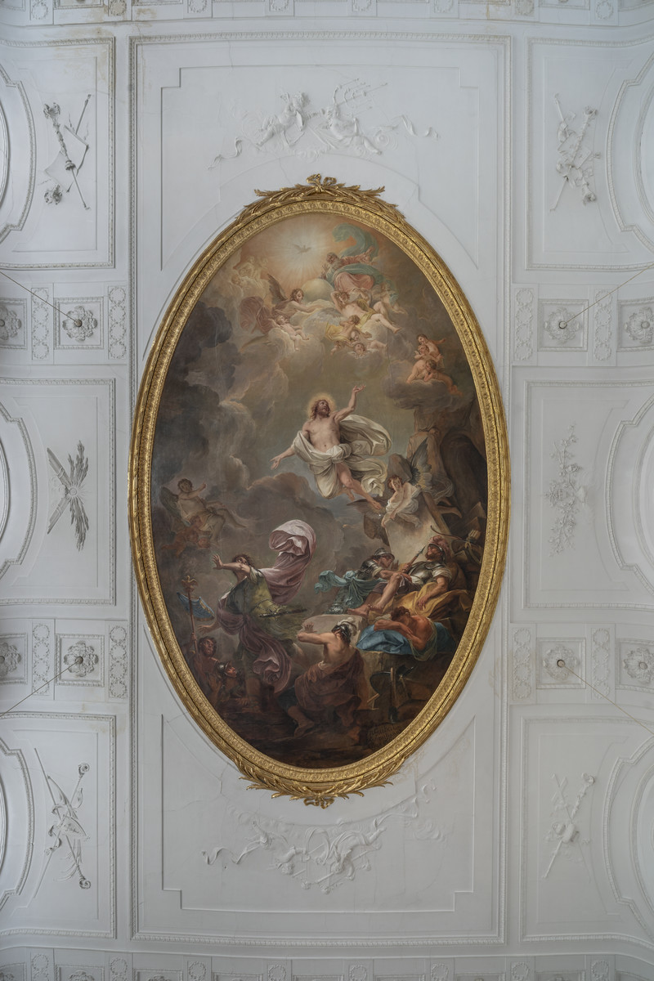
Auferstehung Christi. Foto: Bunz, Achim
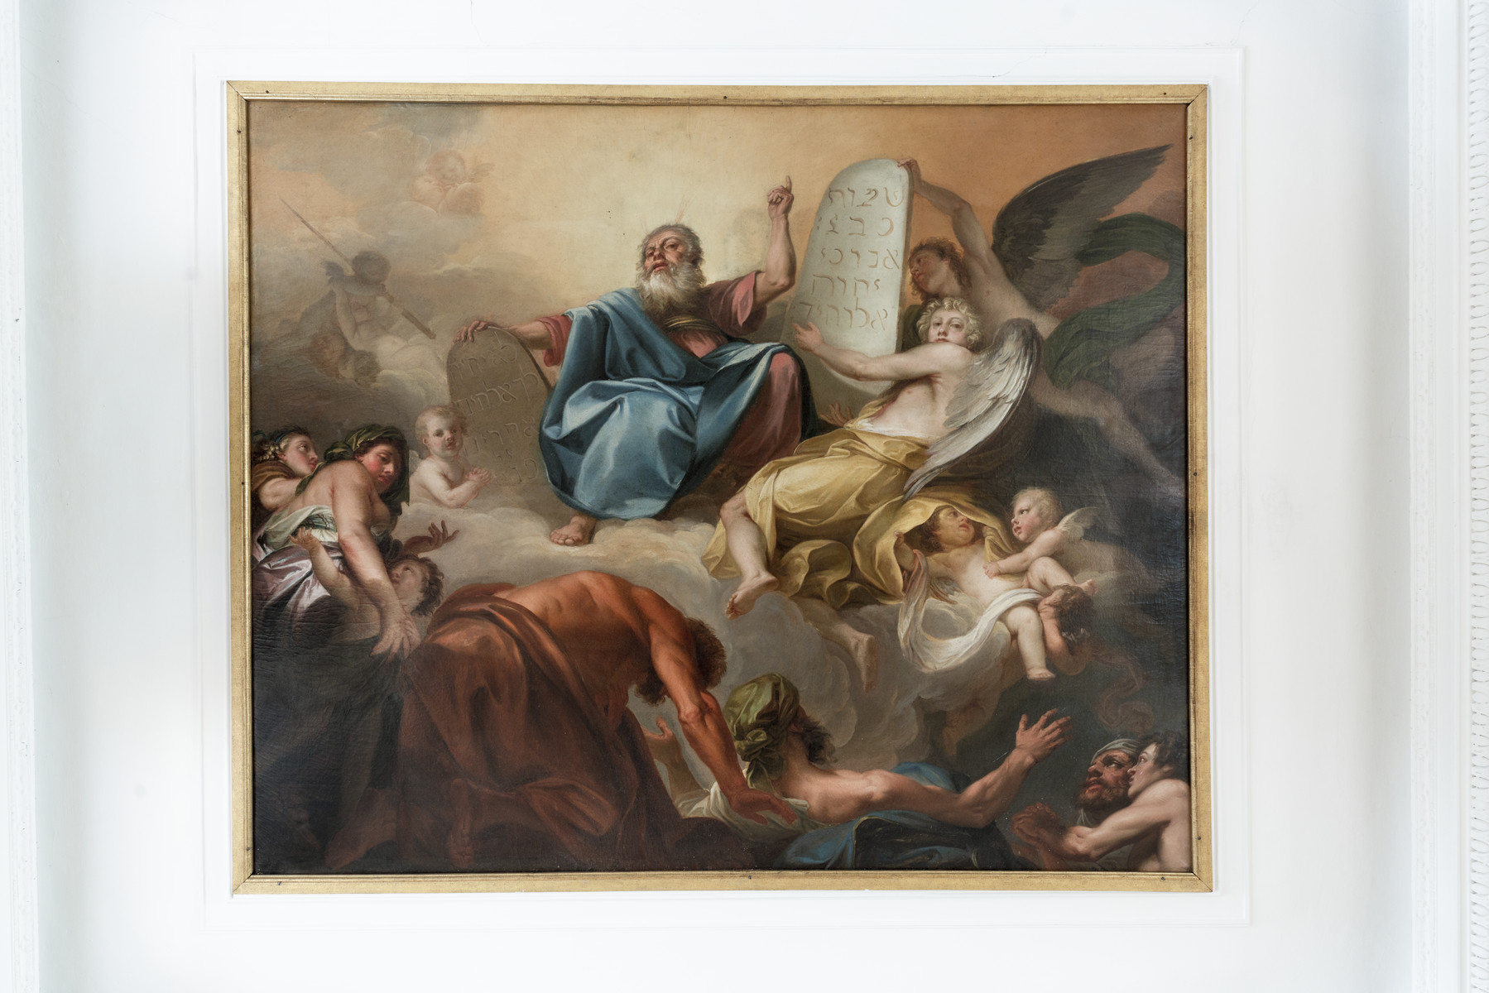
Moses mit den Gesetzestafeln. Foto: Bunz, Achim
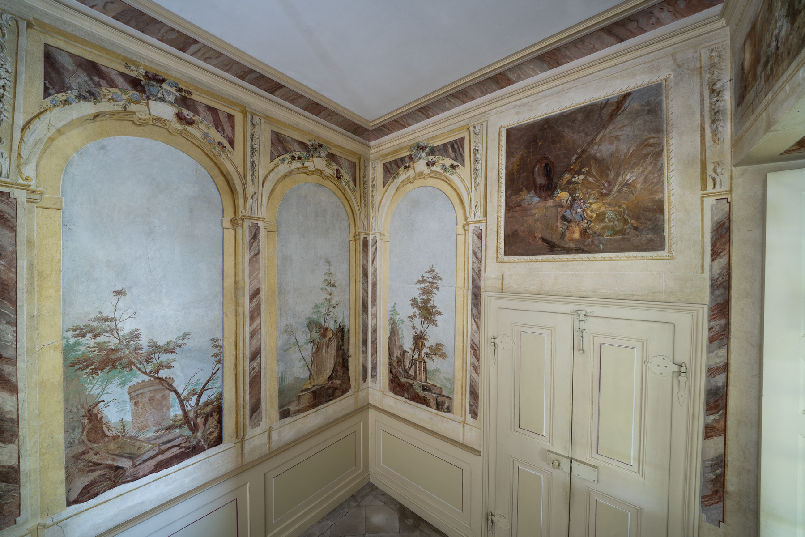
Ruinenlandschaften. Foto: Bunz, Achim
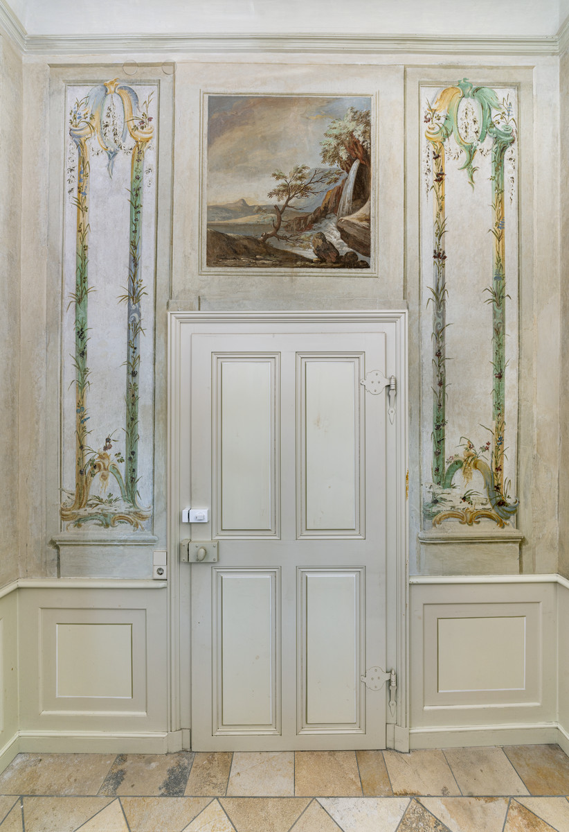
Wanddekoration mit Blumengirlanden. Foto: Bunz, Achim
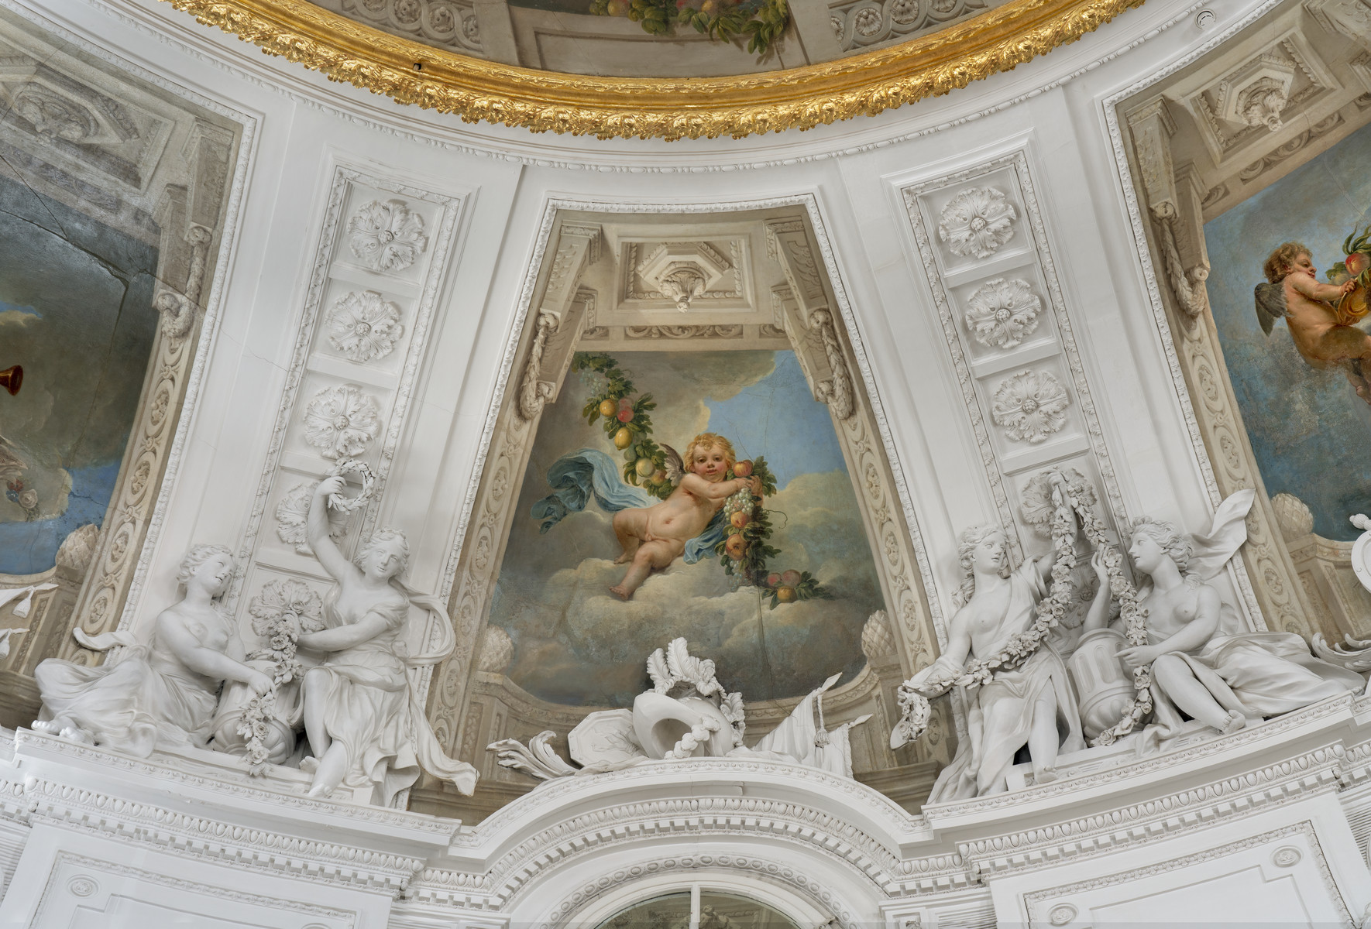
Zwickelfelder der Voute. Foto: Bunz, Achim
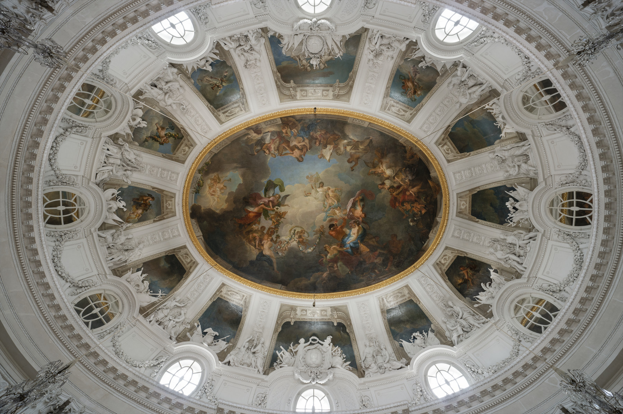
Zwickelfelder der Voute. Foto: Bunz, Achim
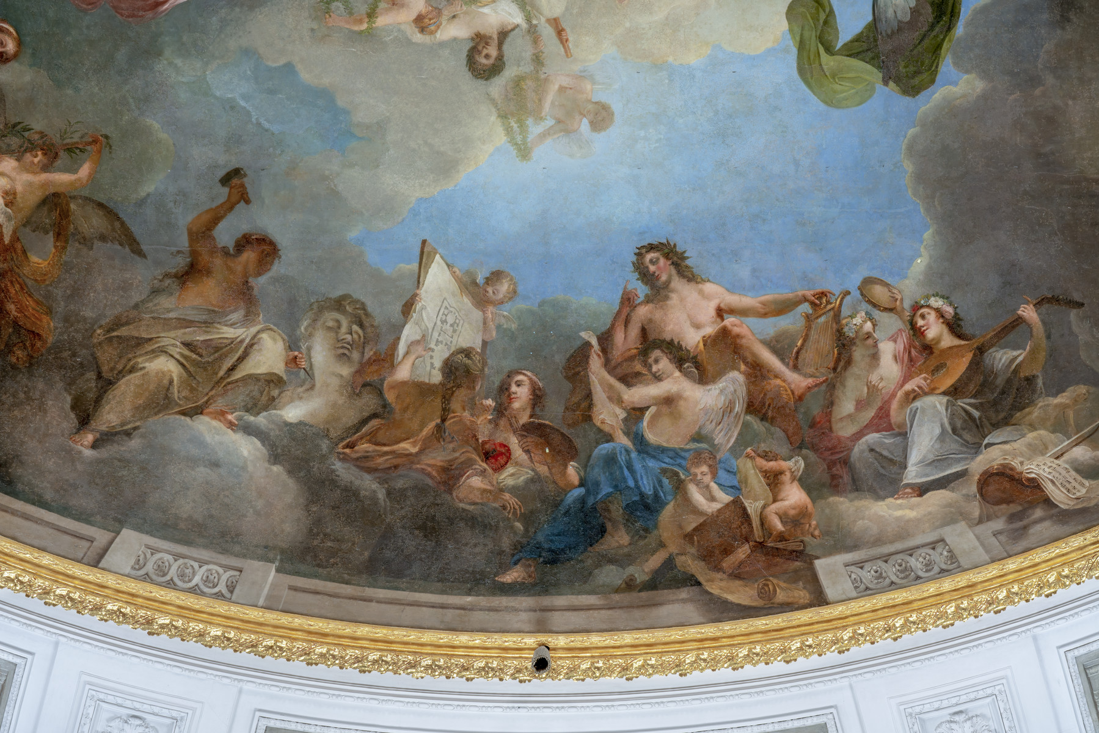
Die Regierung Herzog Carl Eugens befördert das Wohlergehen des Landes. Foto: Bunz, Achim
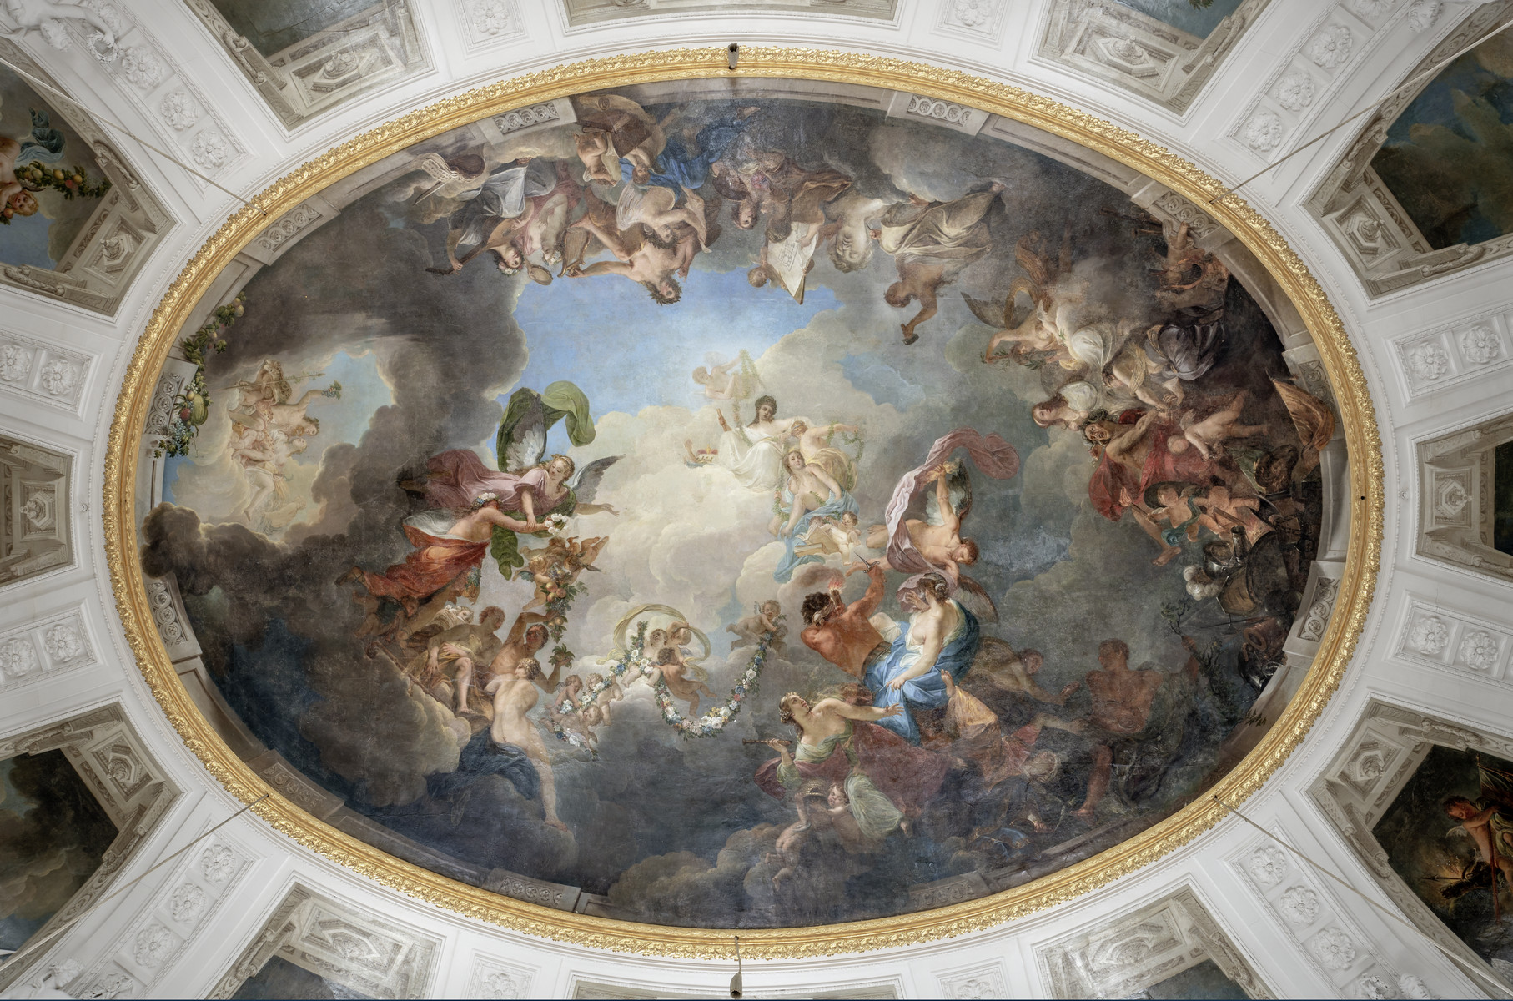
Die Regierung Herzog Carl Eugens befördert das Wohlergehen des Landes. Foto: Bunz, Achim

Die Regierung Herzog Carl Eugens befördert das Wohlergehen des Landes. Foto: Bunz, Achim
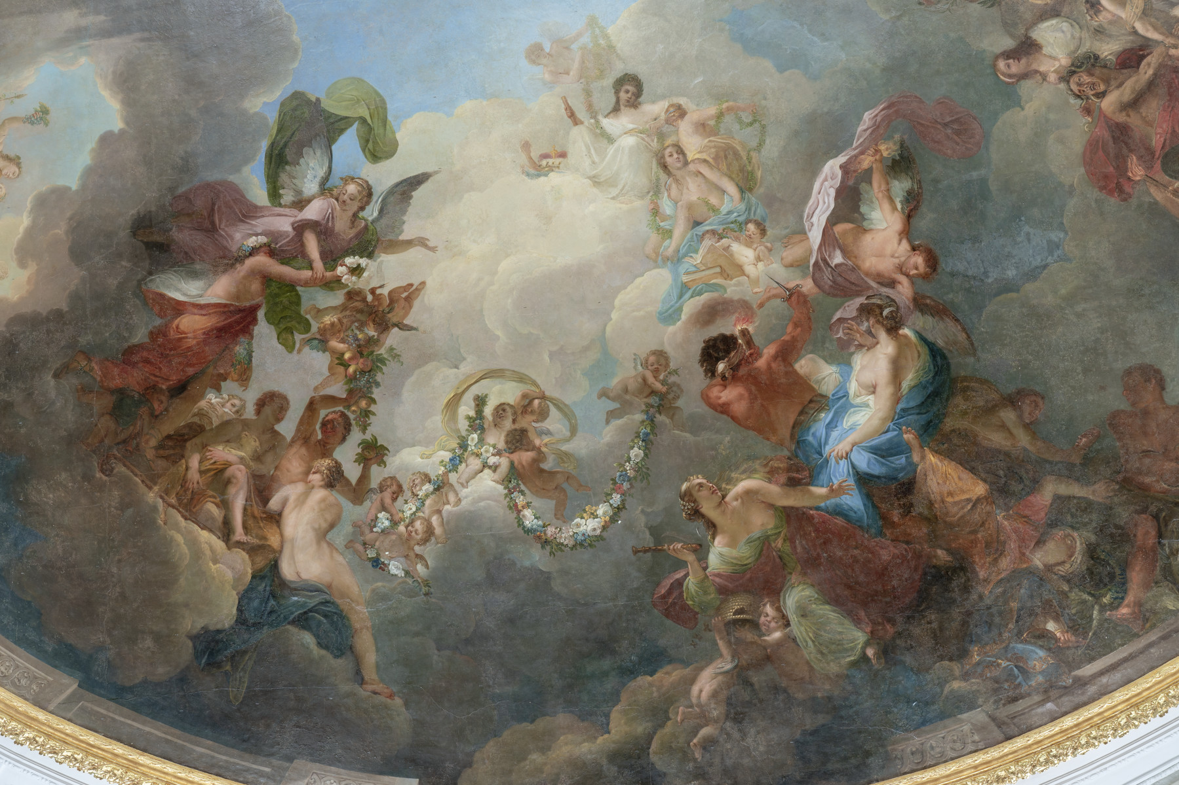
Die Regierung Herzog Carl Eugens befördert das Wohlergehen des Landes. Foto: Bunz, Achim
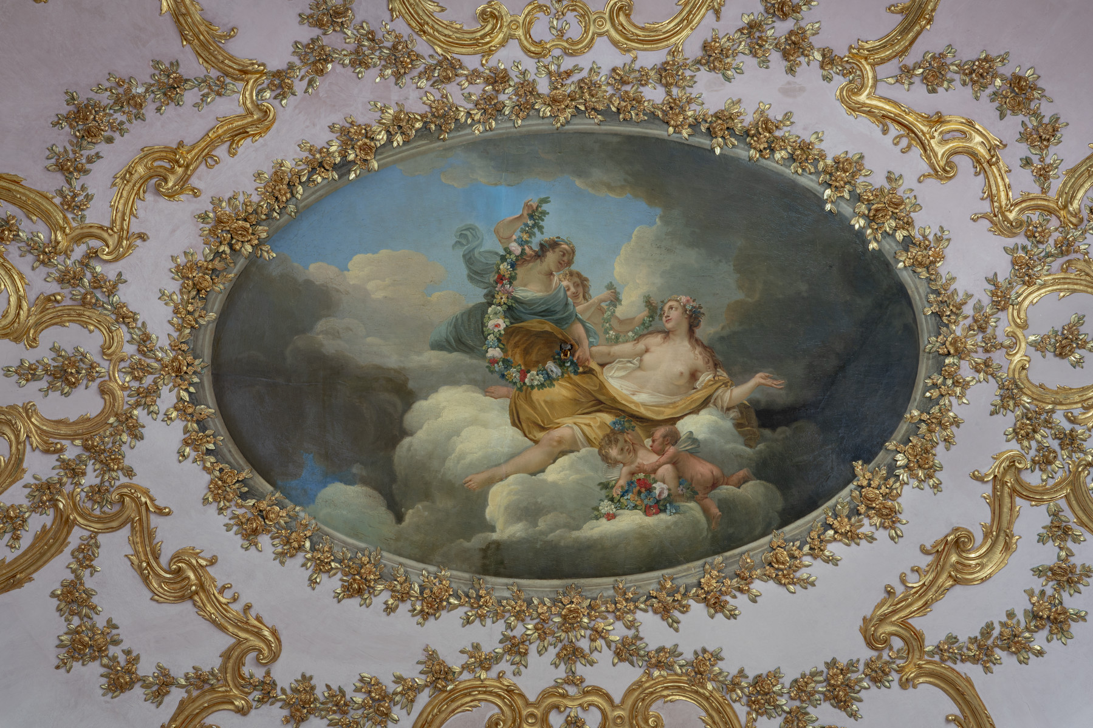
Aurora. Foto: Bunz, Achim

2. Liste (Malereien): Stuttgart, Schloss Solitude

2.1 Wanddekoration mit Blumengirlanden
Wikibase: Wanddekoration mit Blumengirlanden

Wanddekoration mit Blumengirlanden. Foto: Bunz, Achim
Foto: Bunz, Achim
Objektart: Malerei
Raum: Kabinett


Wanddekoration mit Blumengirlanden. Foto: Bunz, Achim
Foto: Bunz, Achim
Objektart: Malerei
Raum: Kabinett

2.2 Die Andacht
Wikibase: Die Andacht

2.3 Auferstehung Christi
Wikibase: Auferstehung Christi

Auferstehung Christi. Foto: Bunz, Achim
Foto: Bunz, Achim
Objektart: Malerei
Raum: Kapellenraum


Auferstehung Christi. Foto: Bunz, Achim
Foto: Bunz, Achim
Objektart: Malerei
Raum: Kapellenraum

2.4 Moses mit den Gesetzestafeln
Wikibase: Moses mit den Gesetzestafeln

Moses mit den Gesetzestafeln. Foto: Bunz, Achim
Foto: Bunz, Achim
Objektart: Malerei
Raum: Vestibül der Herrschaftsloge

2.5 Ruinenlandschaften
Wikibase: Ruinenlandschaften

Ruinenlandschaften. Foto: Bunz, Achim
Foto: Bunz, Achim
Objektart: Malerei
Raum: Loggia-Zimmer

2.6 Zwickelfelder der Voute
Wikibase: Zwickelfelder der Voute

Zwickelfelder der Voute. Foto: Bunz, Achim
Foto: Bunz, Achim
Objektart: Malerei
Raum: Saal


Zwickelfelder der Voute. Foto: Bunz, Achim
Foto: Bunz, Achim
Objektart: Malerei
Raum: Saal

2.7 Die Regierung Herzog Carl Eugens befördert das Wohlergehen des Landes
Wikibase: Die Regierung Herzog Carl Eugens befördert das Wohlergehen des Landes

Die Regierung Herzog Carl Eugens befördert das Wohlergehen des Landes. Foto: Bunz, Achim
Foto: Bunz, Achim
Objektart: Malerei
Raum: Saal


Die Regierung Herzog Carl Eugens befördert das Wohlergehen des Landes. Foto: Bunz, Achim
Foto: Bunz, Achim
Objektart: Malerei
Raum: Saal


Die Regierung Herzog Carl Eugens befördert das Wohlergehen des Landes. Foto: Bunz, Achim
Foto: Bunz, Achim
Objektart: Malerei
Raum: Saal


Die Regierung Herzog Carl Eugens befördert das Wohlergehen des Landes. Foto: Bunz, Achim
Foto: Bunz, Achim
Objektart: Malerei
Raum: Saal

2.8 Aurora
Wikibase: Aurora

Aurora. Foto: Bunz, Achim
Foto: Bunz, Achim
Objektart: Malerei
Raum: Palmenzimmer

3. Liste (Schloss): Stuttgart, Schloss Solitude

3.1 Sommerspeisesaal
Wikibase-Eintrag: Sommerspeisesaal (Raum)

3.1.1 Wanddekoration mit Blumengirlanden
Wikibase-Eintrag: Wanddekoration mit Blumengirlanden (Kunstwerk)

Photo: Bunz, Achim

3.2 Herrschaftsloge
Wikibase-Eintrag: Herrschaftsloge (Raum)

3.2.1 Die Andacht
Wikibase-Eintrag: Die Andacht (Kunstwerk)
Nicht unterstütztes Bildformat!

3.3 Kapellenraum
Wikibase-Eintrag: Kapellenraum (Raum)

3.3.1 Auferstehung Christi
Wikibase-Eintrag: Auferstehung Christi (Kunstwerk)

Photo: Bunz, Achim

Photo: Bunz, Achim

3.4 Vestibül der Herrschaftsloge
Wikibase-Eintrag: Vestibül der Herrschaftsloge (Raum)

3.4.1 Moses mit den Gesetzestafeln
Wikibase-Eintrag: Moses mit den Gesetzestafeln (Kunstwerk)

Photo: Bunz, Achim

3.5 Loggia-Zimmer
Wikibase-Eintrag: Loggia-Zimmer (Raum)

3.5.1 Ruinenlandschaften
Wikibase-Eintrag: Ruinenlandschaften (Kunstwerk)

Photo: Bunz, Achim

3.6 Kabinett
Wikibase-Eintrag: Kabinett (Raum)

3.6.1 Wanddekoration mit Blumengirlanden
Wikibase-Eintrag: Wanddekoration mit Blumengirlanden (Kunstwerk)

Photo: Bunz, Achim

3.7 Saal
Wikibase-Eintrag: Saal (Raum)

3.7.1 Zwickelfelder der Voute
Wikibase-Eintrag: Zwickelfelder der Voute (Kunstwerk)

Photo: Bunz, Achim

Photo: Bunz, Achim

3.7.2 Die Regierung Herzog Carl Eugens befördert das Wohlergehen des Landes
Wikibase-Eintrag: Die Regierung Herzog Carl Eugens befördert das Wohlergehen des Landes (Kunstwerk)

Photo: Bunz, Achim

Photo: Bunz, Achim

Photo: Bunz, Achim

Photo: Bunz, Achim

3.8 Palmenzimmer
Wikibase-Eintrag: Palmenzimmer (Raum)

3.8.1 Aurora
Wikibase-Eintrag: Aurora (Kunstwerk)

Photo: Bunz, Achim

